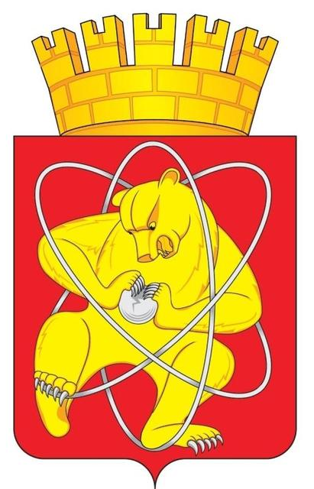

Городской округ
«Закрытое административно – территориальное образование Железногорск Красноярского края»

АДМИНИСТРАЦИЯ ЗАТО г. ЖЕЛЕЗНОГОРСК

ПОСТАНОВЛЕНИЕ

«06».06. 2023 57 -з
г. Железногорск

Об установлении публичного сервитута в целях размещения объекта, необходимого для подключения к тепловым сетям (тепловая сеть в составе объекта: «Тепловая сеть по пр. Курчатова, 3Р в г.Железногорск, ЗАТО г.Железногорск Красноярского края») в границах земельных участков с кадастровыми номерами: 24:58:0000000:73845, 24:58:0303001:17, 24:58:0304001:116, 24:58:000000:40819 и земель, государственная собственность на которые не разграничена, находящихся в кадастровых кварталах с номерами: 24:58:0303001 и 24:58:0304001

В соответствии со статьей 11 и главой V.7 Земельного кодекса Российской Федерации, Федеральным законом от 06.10.2003 № 131-ФЗ «Об общих принципах организации местного самоуправления в Российской Федерации», Приказом Министерства экономики и регионального развития Красноярского края от 11 ноября 2022 г. № 5н "Об утверждении результатов определения кадастровой стоимости земельных участков, расположенных на территории Красноярского края", на основании ст. ст. 37, 38, 42 Устава ЗАТО Железногорск, ходатайства ООО «КРАСЭКО-ЭЛЕКТРО» № 01/1430, протокола от 19.05.2023 № 18 заседания архитектурно-планировочной комиссии ЗАТО Железногорск, утвержденного постановлением Администрации ЗАТО г.Железногорск от 23.05.2023 № 961, учитывая отсутствие заявлений правообладателей земельных участков,

ПОСТАНОВЛЯЮ:

- Установить публичный сервитут площадью 553 кв.м. на основании ходатайства ООО «КРАСЭКО-ЭЛЕКТРО» (ОГРН 1102468046790, ИНН 2460225783, место нахождения: 662970, Красноярский край, город Железногорск, ул.Восточная здание 12, помещение 314) в целях размещения объекта, необходимого для подключения к тепловым сетям (тепловая сеть в составе объекта: «Тепловая сеть по пр. Курчатова, 3Р в г.Железногорск, ЗАТО г.Железногорск Красноярского края») сроком на 10 лет в границах земельных участков с кадастровыми номерами:
- 24:58:0000000:73845 местоположением: Российская Федерация, Красноярский край, городской округ ЗАТО город Железногорск, г.Железногорск, пр-кт Курчатова, земельный участок № 3/3;
- 24:58:0303001:17 и 24:58:0304001:116 (входящих в единое землепользование 24:58:0000000:17), местоположение установлено относительно ориентира, расположенного в границах участка. Почтовый адрес ориентира: Красноярский край, ЗАТО Железногорск, г.Железногорск, пр-кт Курчатова, 3Н);
- 24:58:000000:40819, местоположение установлено относительно ориентира, расположенного за границами участка. Почтовый адрес ориентира: Красноярский край, ЗАТО Железногорск, г.Железногорск, примерно в 60м по направлению на юго-восток от нежилого здания по пр-кту Курчатова,3,
а также на землях, государственная собственность не разграничена, площадью 349 кв. м, расположенных в кадастровом квартале 24:58:0303001, площадью 58 кв. м, расположенных в кадастровом квартале 24:58:0304001, местоположением: Российская Федерация, Красноярский, край, городской округ ЗАТО город Железногорск, город Железногорск.
- Утвердить границы публичного сервитута согласно описанию местоположения границ и схеме расположения границ публичного сервитута (приложение № 1).
- Установить срок, в течение которого использование указанных частей земельных участков в соответствии с их разрешенным использованием будет невозможно или существенно затруднено в связи с осуществлением публичного сервитута – 1 (один) месяц.
- Сроки и график выполнения работ при осуществлении деятельности, для обеспечения которой устанавливается публичный сервитут:
- строительство тепловой сети – один месяц со дня внесения сведений о нем в Единый государственный реестр недвижимости;
- эксплуатация осуществляется в течение оставшегося срока действия публичного сервитута.
- Утвердить порядок расчета платы за публичный сервитут в отношении земель, государственная собственность на которые не разграничена, и не предоставленных гражданам и юридическим лицам, в соответствии с положениями пунктов 2, 3, 4, 5 статьи 39.46 Земельного кодекса Российской Федерации (приложение № 2).
- Плата за публичный сервитут в размере 210 (двести десять) рублей 66 копеек за весь срок действия публичного сервитута вносится ООО «КРАСЭКО-ЭЛЕКТРО» единовременным платежом не позднее шести месяцев со дня принятия настоящего Постановления на следующие реквизиты: ОТДЕЛЕНИЕ КРАСНОЯРСК БАНКА РОССИИ//УФК по Красноярскому краю, г. Красноярск (МКУ «УИЗИЗ» л/с 04193009700), р/с 03100643000000011900, кор. счет 40102810245370000011, БИК 010407105, КПП 245201001, ИНН 2452034665, код бюджетной классификации – 009 111 05410 04 0000 120, ОКТМО 04735000.
- На момент принятия настоящего постановления порядок установления зон с особыми условиями использования территорий и содержание ограничений прав на земельные участки в границах таких зон установлен Приказом Минстроя России от 17.08.1992 № 197 «О типовых правилах охраны коммунальных тепловых сетей» с учетом особенностей, предусмотренных статьей 26 Федерального закона от 03.08.2018 № 342-ФЗ «О внесении изменений в Градостроительный кодекс Российской Федерации и отдельные законодательные акты Российской Федерации» и приказа Министерства строительства и жилищно-коммунального хозяйства РФ от 6 августа 2020 г. № 428/пр.
6. Обязать ООО «КРАСЭКО-ЭЛЕКТРО» привести земельный участок в состояние, пригодное для его использования, в срок не позднее чем три месяца после завершения эксплуатации либо сноса инженерного сооружения, для размещения которого был установлен публичный сервитут.
7. Публичный сервитут считается установленным со дня внесения сведений о нем в Единый государственный реестр недвижимости.
8. Управлению внутреннего контроля Администрации ЗАТО г. Железногорск (В.Г. Винокурова) довести настоящее постановление до сведения населения через газету «Город и горожане».
9. Отделу общественных связей Администрации ЗАТО г. Железногорск (И.С. Архипова) разместить настоящее постановление на официальном сайте Администрации ЗАТО г. Железногорск в информационно-телекоммуникационной сети «Интернет».
10. Муниципальному казенному учреждению «Управление имуществом, землепользования и землеустройства» (Е.Я. Сивчук):
10.1. Направить копию настоящего постановления в орган регистрации прав.
10.2. Направить обладателю публичного сервитута - ООО «КРАСЭКО-ЭЛЕКТРО» копию настоящего постановления, сведения о лицах, являющихся правообладателями земельных участков, способах связи с ними, копии документов, подтверждающих права указанных лиц на земельные участки.
11. Контроль над исполнением настоящего постановления оставляю за собой.
12. Настоящее постановление вступает в силу с момента его подписания.

Глава ЗАТО г. Железногорск Д.М.Чернятин

